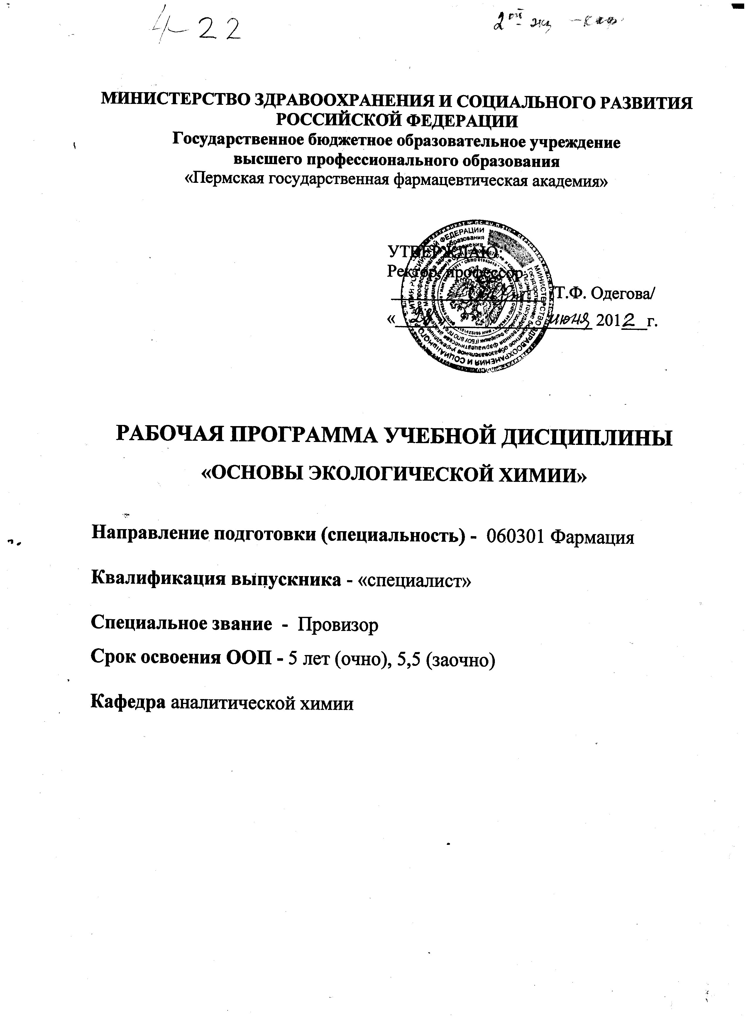

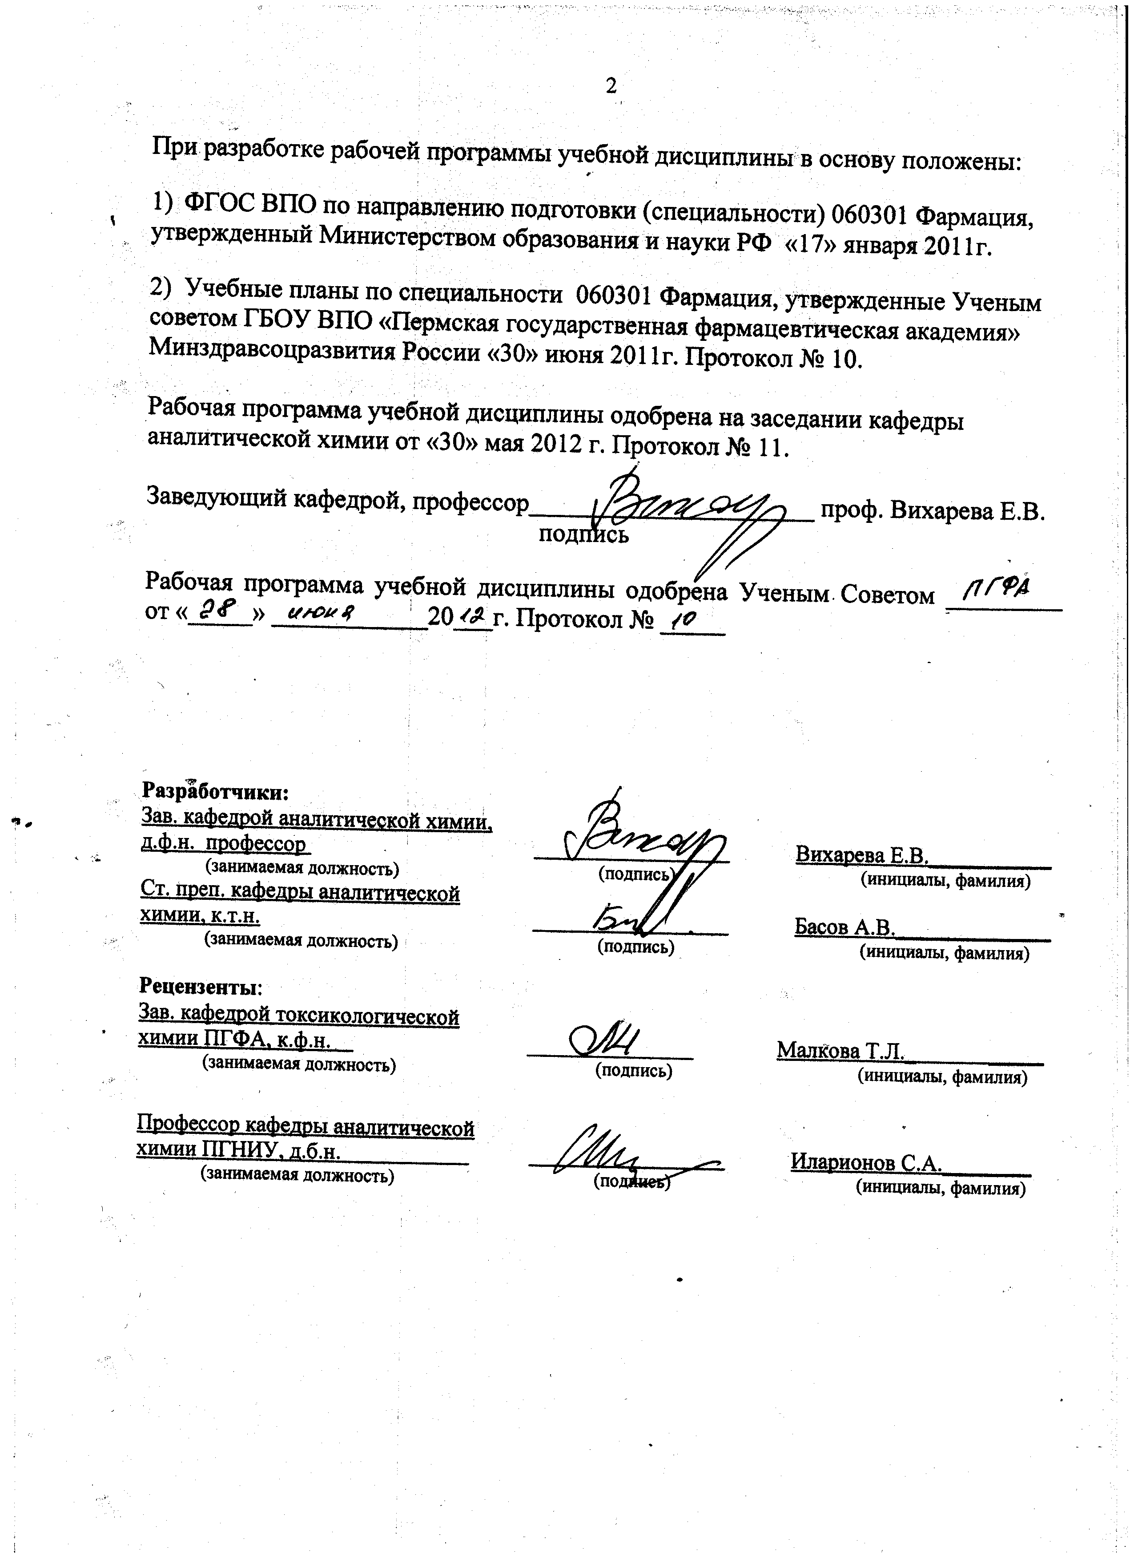
ВВОДНАЯ ЧАСТЬ

2.1. Цель и задачи освоения дисциплины
Цель освоения учебной дисциплины – формирование системных знаний теоретических основ экологической химии и практических навыков выполнения анализа природных сред. Конечная цель преподавания – научить студентов методам и приемам анализа природных сред (почвы, воды) на предмет выявления ксенобиотиков; умению делать выводы из полученных результатов на основе знаний законов химии и теоретических основ курса экологической химии.
При этом задачами дисциплины являются:
- Знакомство студентов с теоретическими основами экологической химии, концепциями и критериями воздействия загрязняющих веществ на природные среды.
- Освоение методов и приемов анализа природных сред на предмет выявления ксенобиотиков.
2.2. Место учебной дисциплины в структуре ооп академии
2.2.1 Учебная дисциплина Основы экологической химии является обязательной дисциплиной.
2.2.2. Для изучения данной учебной дисциплины необходимы следующие знания, умения и навыки, формируемые предшествующими дисциплинами:
Общая и неорганическая химия
Знания: Основные законы и понятия химии.
Номенклатура неорганических, в том числе комплексных, соединений.
Химические свойства элементов и их соединений.
Основные типы химических реакций, составление уравнений химических реакций и использование их в расчетах концентраций загрязняющих веществ и параметров окружающей среды.
Основные правила работы и техника безопасности в химической лаборатории.
Умения и навыки: Техника выполнения основных химических операций.
Органическая химия
Знания: Номенклатура органических соединений.
Основные классы органических соединений, их характерные свойства, функциональные группы.
Связь между строением и свойствами веществ (цвет, окислительно-восстановительные свойства, токсичность и др.).
Умения и навыки: Составление уравнений реакций с участием органических соединений.
Физическая и коллоидная химия
Знания: Основы химической термодинамики.
Основы химической кинетики, катализа, адсорбции.
Основы теории растворов электролитов и неэлектролитов.
Основы термодинамической теории электродвижущих сил и электродных потенциалов.
Умения и навыки: проведение расчетов термодинамических характеристик исследуемых объектов.
Физика и математика
Знания: Основы теории электричества.
Основные характеристики электромагнитного излучения.
Взаимодействие электромагнитного излучения с веществом.
Основные понятия оптики и спектроскопии.
Единицы измерения физических величин и их размерность.
Элементы теории вероятности и математической статистики, математическая обработка результатов аналитических измерений.
Умения и навыки: приемы работы на персональных компьютерах, статистическая обработка результатов анализов.

2.3. Требования к результатам освоения учебной дисциплины
2.3.1. Виды профессиональной деятельности, которые лежат в основе преподавания данной дисциплины:
1. научно-исследовательская,
2. организационно-управленческая.
2.3.2.Изучение данной учебной дисциплины направлено на формирование у обучающихся следующих общекультурных (ОК) и профессиональных (ПК) компетенций

п/№ | Номер/ индекс компетенции | Содержание компетенции (или ее части) | В результате изучения учебной дисциплины обучающиеся должны:
п/№ | Номер/ индекс компетенции | Содержание компетенции (или ее части) | Знать | Уметь | Владеть | Оценочные средства
1 | 2 | 3 | 4 | 5 | 6 | 7
 | ОК-1 | Использовать на практике методы естественных наук в профессиональной и социальной деятельности | Основные законы и понятия химии, химические свойства элементов и их соединений | Применять полученные знания для анализа лекарственных средств и других биологически активных веществ, утилизации непригодных к использованию лекарственных средств | Владеть техникой выполнения основных аналитических операций в качественном и количественном анализе веществ | Контрольная работа
 | ПК-1 | Способность и готовность применять основные методы, способы и средства получения, хранения, переработки научной и профессиональной информации; получать информацию из различных источников, в том числе с использованием современных компьютерных средств, сетевых технологий, баз данных и знаний | Способы представления и хранения научной информации | Самостоятельно работать с учебной и справочной литературой по аналитической и экологической химии | Владеть современными компьютерными технологиями | Реферат
 | ПК-31 | Способность и готовность определить перечень оборудования и реактивов для организации контроля качества лекарственных средств в соответствии с требованиями Государственной фармакопеи и иными нормативными правовыми документами, организовывать своевременную метрологическую поверку оборудования | Химические свойства основных классов веществ и правила работы с приборами (фотометрами, рефрактометрами, потенциометрами и др.) | Готовить химические реактивы заданных концентраций | Проводить химические анализы | Контрольная работа
 | ПК-48 | Способность и готовность работать с научной литературой, анализировать информацию, вести поиск, превращать прочитанное в средство для решения профессиональных задач (выделять основные положения, следствия из них и предложения) | Цели, задачи экологической химии; пути и способы их решения; основные литературные источники и справочную литературу по экологической химии | Самостоятельно работать с учебной и справочной литературой по аналитической и экологической химии |  | Реферат
 | ПК-49 | Способность и готовность к участию в постановке научных задач и их экспериментальной реализации | Перечень основных загрязняющих окружающую среду веществ, пути их поступления в окружающую среду, методы их количественного и качественного определения; принципы отбора проб; отраслевые концепции и критерии; концепции и критерии воздействия химических веществ на окружающую среду | Работать с основными типами приборов, используемых в анализе (микроскопы, фотометры, рефрактометры и др.); оформлять протоколы анализов | Владеть техникой выполнения основных аналитических операций в качественном и количественном анализе веществ; выполнять исходные вычисления, итоговые расчеты с использованием статистической обработки результатов количественного анализа | Ситуационные задачи

3. ОСНОВНАЯ ЧАСТЬ
3.1.1. Объем учебной дисциплины и виды учебной работы
Факультет очного обучения
Вид учебной работы |  | Всего часов/ зачетных единиц | Семестры
 |  | Всего часов/ зачетных единиц | № _3_ | № _4_
 |  | Всего часов/ зачетных единиц | часов | часов
1 |  | 2 | 3 | 4
Аудиторные занятия (всего), в том числе: |  | 48 | 48
Лекции (Л) |  | 18 | 18
Практические занятия (ПЗ),
Семинары (С)
Лабораторные работы (ЛР) |  | 30 | 30
Самостоятельная работа студента (СРС), в том числе: |  | 24 | 24
Курсовая работа (КР)
Реферат (Реф) |  | 9 | 9
Расчетно-графические работы (РГР)
Подготовка к занятиям (ПЗ) |  | 9 | 9
Подготовка к текущему контролю (ПТК)
Подготовка к промежуточному контролю (ППК) |  | 6 | 6
Вид промежуточной аттестации | зачет (З) | З | зачет
Вид промежуточной аттестации | экзамен (Э)
ИТОГО: Общая трудоемкость | час. | 72 | 72
ИТОГО: Общая трудоемкость | ЗЕТ
Факультет заочного обучения

Вид учебной работы |  | Всего часов/ зачетных единиц | Семестры
 |  | Всего часов/ зачетных единиц | № _3_ | № _4_
 |  | Всего часов/ зачетных единиц | часов | часов
1 |  | 2 | 3 | 4
Аудиторные занятия (всего), в том числе: |  | 8 | 8
Лекции (Л) |  | 4 | 4
Практические занятия (ПЗ),
Семинары (С)
Лабораторные работы (ЛР) |  | 4 | 4
Самостоятельная работа студента (СРС),в том числе: |  | 64 | 64
Курсовая работа (КР)
Реферат (Реф)
Расчетно-графические работы (РГР)
Подготовка к занятиям(ПЗ) |  | 20 | 20
Подготовка к текущему контролю (ПТК)) |  | 20 | 20
Подготовка к промежуточному контролю (ППК) |  | 24 | 24
Вид промежуточной аттестации | зачет (З) | З | зачет
Вид промежуточной аттестации | экзамен (Э)
ИТОГО: Общая трудоемкость | час. | 72 | 72
ИТОГО: Общая трудоемкость | ЗЕТ

3.2.1 Разделы учебной дисциплины и компетенции, которые должны быть освоены при их изучении
Факультет очного обучения

п/№ | № компетенции | Наименование раздела учебной дисциплины | Содержание раздела в дидактических единицах (темы разделов)
1 | 2 | 3 | 4
 | ОК-1,  ПК-1,  ПК-31,  ПК-48, ПК-49 | Введение в экологическую химию, основные понятия | Предмет, задачи и связь экологической химии с другими науками. Разделы экологической химии. Экологические факторы среды, их классификация. Воздействие химического компонента абиотического фактора на живые организмы. Состав и структура биосферы.
 | ПК-1,  ПК-31,  ПК-48, ПК-49 | Концепции и критерии изучения загрязняющих веществ | Связь количества загрязняющих веществ с объемом производства. Аккумуляция химических продуктов в окружающей природной среде. Фармацевтические поллютанты.  Распространение загрязнителей в окружающей среде: перенос между различными средами, поступление и накопление в живых организмах, географический и биотический перенос.  Устойчивость загрязнителей и их способность к разложению, абиотические превращения, биотические превращения.
 | ПК-1,  ПК-31,  ПК-48, ПК-49 | Концепции и критерии изучения природных сред | Концепции и критерии изучения воздушной среды: состав пыли и аэрозолей, эмиссия (выделение) – иммиссия (накопление, химия низкомолекулярных соединений в атмосфере.  Концепции и критерии изучения водной среды: потребность в воде, локальные загрязнения воды, стандарты качества, очистка сточных вод, грунтовые воды.  Концепции и критерии изучения почвы: химический состав, загрязнение химическими веществами.  Продукты питания: нежелательные природные составляющие, природные загрязняющие вещества, антропогенные загрязнения, критерии оценки антропогенных веществ.  Внутренние помещения: загрязнители в жилых помещениях и их воздействие на человека.
 | ПК-1,  ПК-31,  ПК-48, ПК-49 | Отраслевые концепции и критерии изучения загрязняющих веществ и природных сред | Отрасли химической промышленности. Фармацевтическая промышленность. Системы очистки сточных вод и утилизации отходов: технология очистки сточных вод, сжигание отходов, технология складирования отходов, методы вторичного использования отходов, пиролиз отходов, система переработки отходов, совместимая с окружающей средой.
 | ПК-1,  ПК-31,  ПК-48, ПК-49 | Концепции и критерии воздействия химических веществ на окружающую среду | Экотоксикология. Воздействие химических веществ на отдельные особи и популяции.
 | ПК-1,  ПК-31,  ПК-48, ПК-49 | Принципы оценки токсичности веществ | Критерии и концепции оценки токсичности вещества, экспозиция (доза воздействия веществ), предельно допустимая концентрация, биологическое воздействие химических продуктов, оценки опасности и риска.

Факультет заочного обучения

п/№ | № компетенции | Наименование раздела учебной дисциплины | Содержание раздела в дидактических единицах (темы разделов)
1 | 2 | 3 | 4
1. | ОК-1,  ПК-1,  ПК-31,  ПК-48, ПК-49 | Введение и определение основных понятий экологической химии. Концепции и критерии изучения загрязняющих веществ | Предмет, задачи и связь экологической химии с другими науками. Разделы экологической химии. Экологические факторы среды, их классификация. Воздействие химического компонента абиотического фактора на живые организмы. Состав и структура биосферы.  Связь количества загрязняющих веществ с объемом производства. Аккумуляция химических продуктов в окружающей природной среде. Фармацевтические поллютанты.  Распространение загрязнителей в окружающей среде: перенос между различными средами, поступление и накопление в живых организмах, географический и биотический перенос.  Устойчивость загрязнителей и их способность к разложению, абиотические превращения, биотические превращения.
2. | ПК-1,  ПК-31,  ПК-48, ПК-49 | Концепции и критерии воздействия химических веществ на окружающую среду | Экотоксикология. Воздействие химических веществ на отдельные особи и популяции.

3.2.2. Разделы учебной дисциплины (модуля), виды учебной деятельности и формы контроля
Факультет очного обучения

п/№ | № семестра | Наименование раздела учебной дисциплины (модуля) | Виды учебной деятельности, включая самостоятельную работу студентов  (в часах) |  |  |  |  | Формы текущего контроля успеваемости
п/№ | № семестра | Наименование раздела учебной дисциплины (модуля) | Л | ЛР | ПЗ | СРС | всего | Формы текущего контроля успеваемости
1 | 2 | 3 | 4 | 5 | 6 | 7 | 8 | 9
 | 3 | Введение в экологическую химию, основные понятия | 2 |  |  | 4 | 6 | Устный опрос
 | 3 | Концепции и критерии изучения загрязняющих веществ | 4 |  |  | 4 | 8 | Устный опрос
 | 3 | Концепции и критерии изучения природных сред | 4 | 30 |  | 4 | 38 | Тестовый контроль
 | 3 | Отраслевые концепции и критерии изучения загрязняющих веществ и природных сред | 4 |  |  | 4 | 8 | Устный опрос
 | 3 | Концепции и критерии воздействия химических веществ на окружающую среду | 2 |  |  | 4 | 6 | Устный опрос
 | 3 | Принципы оценки токсичности веществ для окружающей среды | 2 |  |  | 4 | 6 | Устный опрос
 |  | ИТОГО: | 18 | 30 |  | 24 | 72

Факультет заочного обучения

п/№ | № семестра | Наименование раздела учебной дисциплины (модуля) | Виды учебной деятельности, включая самостоятельную работу студентов  (в часах) |  |  |  |  | Формы текущего контроля успеваемости
п/№ | № семестра | Наименование раздела учебной дисциплины (модуля) | Л | ЛР | ПЗ | СРС | всего | Формы текущего контроля успеваемости
1 | 2 | 3 | 4 | 5 | 6 | 7 | 8 | 9
1. | 2 курс | Введение и определение основных понятий. Концепции и критерии изучения загрязняющих веществ | 2 |  |  | 32 | 34 | Устный опрос
2. | 2 курс | Концепции и критерии изучения природных сред | 2 | 4 |  | 32 | 38 | Тестовый контроль
 |  | ИТОГО: | 4 | 4 |  | 64 | 72

3.2.3. Название тем лекций и количество часов по семестрам изучения учебной дисциплины
Факультет очного обучения

п/№ | Название тем лекций учебной дисциплины (модуля) | III семестр
1 | 2 | 3
 | Введение в экологическую химию, основные понятия | 2
 | Концепции и критерии изучения загрязняющих веществ | 4
 | Концепции и критерии изучения природных сред | 4
 | Отраслевые концепции и критерии изучения загрязняющих веществ (фармацевтических поллютантов) и природных сред | 4
 | Концепции и критерии воздействия химических веществ на окружающую среду | 2
 | Принципы оценки токсичности веществ для окружающей среды | 2
 | Итого | 18

Факультет заочного обучения

п/№ | Название тем лекций учебной дисциплины (модуля) | Курс
1 | 2 | 3
1. | Введение и определение основных понятий экологической химии. Концепции и критерии изучения загрязняющих веществ | 2 курс
2. | Концепции и критерии воздействия химических веществ на окружающую среду | 2 курс
 | Итого | 4

3.2.4. Лабораторный практикум

Факультет очного обучения

№ п/п | № семестра | Наименование раздела учебной дисциплины (модуля) | Наименование лабораторных работ | Всего часов
1 | 2 | 3 | 4 | 5
 | 3 | Анализ проб природных водных источников | Анализ катионного состава воды (определение катионов магния, кальция, железа II, железа III и др.) | 3
 | 3 | Анализ проб природных водных источников | Анализ анионного состава воды (определение хлорид-ионов, сульфат-ионов, нитрат-ионов, карбонат-ионов и др.) | 3
 | 3 | Анализ проб природных водных источников | Определение общей жесткости воды трилонометрическим методом | 3
 | 3 | Анализ проб природных водных источников | Определение показателей качества воды (химического поглощения кислорода и др.) | 3
 | 3 | Анализ проб природных водных источников | Защита рефератов | 3
 | 3 | Анализ проб почвы | Анализ катионного состава почвы | 3
 | 3 | Анализ проб почвы | Анализ анионного состава почвы и рН водной вытяжки | 3
 |  | Анализ проб почвы | Защита рефератов | 3
 | 3 | Анализ проб пищевых продуктов | Определение нитратов, нитритов и др. | 3
 | 3 | Анализ проб природных водных источников, проб почвы и проб пищевых продуктов | Зачетное занятие по темам лекций и лабораторных работ | 3
 |  | Итого |  | 30

Факультет заочного обучения

№ п/п | № семестра | Наименование раздела учебной дисциплины (модуля) | Наименование лабораторных работ | Всего часов
1 | 2 | 3 | 4 | 5
1. | 2 курс | Анализ проб природных водных источников | Определение общей жесткости воды трилонометрическим методом | 2
2. | 2 курс | Анализ проб природных водных источников | Определение показателей качества воды (химического поглощения кислорода и др.) | 2
 |  | Итого |  | 4

3.3. САМОСТОЯТЕЛЬНАЯ РАБОТА СТУДЕНТА
3.3.1. Виды СРС
Факультет очного обучения

№ п/п | № семестра | Наименование раздела учебной дисциплины (модуля) | Виды СРС | Всего часов
1 | 2 | 3 | 4 | 5
 | 3 | Концепции и критерии воздействия химических веществ на окружающую среду | Написание рефератов | 9
 | 3 | Концепции и критерии изучения природных сред | Подготовка к лабораторным занятиям, контрольной работе | 9
 | 3 | Введение в экологическую химию, основные понятия  Концепции и критерии изучения загрязняющих веществ  Отраслевые концепции и критерии изучения загрязняющих веществ и природных сред  Принципы оценки токсичности веществ для окружающей среды | Подготовка к зачетному занятию | 6
ИТОГО часов в семестре: |  |  |  | 24

Факультет заочного обучения

№ п/п | № семестра | Наименование раздела учебной дисциплины (модуля) | Виды СРС | Всего часов
1 | 2 | 3 | 4 | 5
1. | 2 курс | Концепции и критерии изучения природных сред | Подготовка к лабораторным занятиям, контрольной работе. | 24
2. | 2 курс | Введение и определение основных понятий. Концепции и критерии изучения загрязняющих веществ | Изучение материала лекций, учебников и учебных пособий | 20
3. | 2 курс | Введение и определение основных понятий. Концепции и критерии изучения загрязняющих веществ  Концепции и критерии изучения природных сред | Подготовка к зачетному занятию | 20
ИТОГО часов в семестре: |  |  |  | 64

3.3.2. Примерная тематика рефератов, контрольных вопросов
Семестр № 3
Тематика рефератов
1. Качественное и количественное определение фармацевтических поллютантов в сточных водах
2. Качественное и количественное определение тяжелых металлов в почве (растениях, грибах и др.)
3. Качественное и количественное определение железа в фруктах (яблоках и др.)
4. Качественное и количественное определение нитратов в овощах (фруктах)
5. Качественное и количественное определение нитритов в овощах (фруктах)
Контрольные вопросы
- Методы определения жесткости воды
- Методы определения фармполлютантов в сточных водах
- Методы определения ксенобиотиков в почве
- Определение тяжелых металлов в объектах окружающей среды
- Определение нитратов и нитритов в овощах и фруктах
3.4. ОЦЕНОЧНЫЕ СРЕДСТВА ДЛЯ КОНТРОЛЯ УСПЕВАЕМОСТИ И РЕЗУЛЬТАТОВ ОСВОЕНИЯ УЧЕБНОЙ ДИСЦИПЛИНЫ (МОДУЛЯ)
3.4.1. Виды контроля и аттестации, формы оценочных средств
№ п/п | № семестра | Виды контроля | Наименование раздела учебной дисциплины (модуля) | Оценочные средства
 |  |  |  | Форма | Кол-во вопросов в задании | К-во независимых вариантов
1 | 2 | 3 | 4 | 5 | 6 | 7
 | 3 | ВК | Введение в экологическую химию, основные понятия | Устный опрос | 5 | 1
 | 3 | ВК | Концепции и критерии изучения загрязняющих веществ | Устный опрос | 5 | 1
 | 3 | ПК | Концепции и критерии изучения природных сред | Тест | 5 | 3
 | 3 | ВК | Отраслевые концепции и критерии изучения загрязняющих веществ и природных сред | Устный опрос | 5 | 1
 | 3 | ВК | Концепции и критерии воздействия химических веществ на окружающую среду | Устный опрос | 5 | 1
 | 3 | ТК | Принципы оценки токсичности веществ для окружающей среды | Устный опрос, ситуационные задачи | 5 | 1

3.4.2.Примеры оценочных средств:
для входного контроля (ВК) | Дать определение экологической химии.
для входного контроля (ВК) | Перечислить цели и задачи экологической химии.
для входного контроля (ВК) | Привести примеры наиболее распространенных ксенобиотиков.
для текущего контроля (ТК) | На анализ поступил образец воды. Какими реакциями можно качественно определить наличие в нем карбонат ионов.
для текущего контроля (ТК) | На анализ поступил образец воды. Какими реакциями можно качественно определить наличие в нем нитрат ионов.
для текущего контроля (ТК) | На анализ поступила проба почвы. Указать последовательность операций при проведении количественного анализа данной пробы ни ионы железа (III) комплексонометрическим методом.
для промежуточного контроля (ПК) | Выберите правильный ответ:  Реакция обнаружения хрома (III) в воде  а. с глицерином  б. с пероксидом водорода в кислой среде  в. с гексацианоферратом калия  г. с гидроксидом натрия
для промежуточного контроля (ПК) | Установите правильную последовательность:  Последовательность операций в ионообменной хроматографии  - Проведение хроматографического процесса  - Приготовление анализируемого раствора  - Подготовка сорбента  - Регенерация ионита  - Анализ полученного фильтрата  - Подготовка колонки
для промежуточного контроля (ПК) | Установите соответствие  Обнаружение ионов с экстракционным извлечением продуктов реакции проводят с помощью реагентов  Ионы Реагенты  1. иодид А. нитрит натрия  2. кобальт (II) Б. пероксид водорода  3. бромид В. тиоцианат аммония  4. хром (III) Г. хлорамин Б  5. тиоцианат Д. хлорид кобальта (II)

Пример билета к зачетному занятию
1. Распространение загрязнителей в окружающей среде: перенос между различными средами, поступление и накопление в живых организмах, географический и биотический перенос.
2. Критерии и концепции оценки токсичности веществ, экспозиция (доза воздействия вещества), предельно допустимая концентрация.
3. На анализ для определения концентрации хлорида железа (III) поступила проба природной воды объемом 25 см³. На ее титрование израсходовано 0,5 см³ трилона Б с концентрацией 0,01 моль/дм³ и К_{п} 0,9923. Определить массовую долю хлорида железа (III) в пробе.
3.5. УЧЕБНО-МЕТОДИЧЕСКОЕ И ИНФОРМАЦИОННОЕ ОБЕСПЕЧЕНИЕ УЧЕБНОЙ ДИСЦИПЛИНЫ
3.5.1. Основная литература
п/№ | Наименование | Автор (ы) | Год, место издания | Кол-во экземпляров
 |  |  |  | в биб-лиотеке | на ка-федре
1 | 2 | 3 | 4 | 7 | 8
 | Экологическая химия. Основы и концепции | Корте Ф. | 1996, М., Мир | 1
 | Экологическая химия. Учебное пособие для студентов высших учебных заведений | Ложниченко О.В., Волкова И.В., Зайцев В.Ф. | 2008, М., ИЦ «Академия» | 1
 | Экологическая химия | Исидоров В.А. | 2001, СПб, Химиздат | 1

3.5.2. Дополнительная литература
п/№ | Наименование | Автор (ы) | Год, место издания | Кол-во экземпляров
 |  |  |  | в библиотеке | на кафедре
1 | 2 | 3 | 4 | 7 | 8
 | Аналитическая химия (аналитика). В 2 кн. Кн. 1. Общие теоретические основы. Качественный анализ. Учебник для вузов | Харитонов Ю.Я. | 2001, М., Высшая школа | 20 | 1
 | Аналитическая химия (аналитика). В 2 кн. Кн. 2. Количественный анализ. Физико-химические (инструментальные) методы анализа. Учебник для вузов | Харитонов Ю.Я. | 2003, М., Высшая школа | 20 | 1
 | Основы аналитической химии | Под ред. Золотова Ю.А. | 2004, М., Высшая школа | 20 | 1

3.6. Материально-техническое обеспечение учебной дисциплины
Занятия по основам экологической химии проводятся в двух специализированных лабораториях (комнаты 51 и 52). На кафедре имеется методический кабинет (комната 52а).
Мультимедийный комплекс (ноутбук, проектор, экран), ПК. Презентации к лекциям, ситуационные задачи, тестовые задания по изучаемым темам, билеты к зачетному занятию.

3.7. Образовательные технологии
Используемые образовательные технологии при изучении данной дисциплины - 20 % интерактивных занятий от объема аудиторных занятий.
Примеры интерактивных форм и методов проведения занятий: неимитационные технологии 1) проблемные лекции Тема: «Отраслевые концепции и критерии изучения загрязняющих веществ (фармацевтических поллютантов) и природных сред»; 2) дискуссии Тема: «Концепции и критерии воздействия химических веществ на окружающую среду».
3.8. Разделы учебной дисциплины и междисциплинарные связи с последующими дисциплинами
п/№ | Наименование последующих дисциплин | Разделы данной дисциплины, необходимые для изучения последующих дисциплин
п/№ | Наименование последующих дисциплин | 1 | 2 | 3 | 4 | 5 | 6 | 7
1 | Фармацевтическая химия | + | + | + | + | +
2 | Токсикологическая химия |  |  |  |  |  | +
3 | Фармакогнозия | + | + | + | + | + | +

4. Методические рекомендации по организации изучения дисциплины:
Обучение на очном факультете складывается из аудиторных занятий (48 час.), включающих лекционный курс и лабораторные занятия, а также самостоятельную работу (24 час.), на заочном факультете - из аудиторных занятий (8 час.), включающих лекционный курс и лабораторные занятия, а также самостоятельную работу (64 час.). Основное учебное время выделяется на лабораторные работы по разделу «Концепции и критерии изучения природных сред».
При изучении учебной дисциплины необходимо использовать знания, полученные при изучении общей, неорганической, органической, физической и коллоидной химии и освоить практические умения по анализу природных сред на предмет выявления ксенобиотиков.
Практические занятия проводятся в виде лабораторного практикума, демонстрации материалов рефератов, решения ситуационных задач, ответов на тестовые задания.
В соответствии с требованиями ФГОС-3 ВПО в учебном процессе широко используются активных и интерактивных формы проведения занятий (проблемные лекции, дискуссии). Удельный вес занятий, проводимых в интерактивных формах, составляет не менее 20 % от аудиторных занятий.
Самостоятельная работа студентов подразумевает подготовку рефератов и включает работу с учебной и научной литературой.
Работа с учебной литературой рассматривается как вид учебной работы по дисциплине Основы экологической химии и выполняется в пределах часов, отводимых на её изучение (в разделе СРС).
Каждый обучающийся обеспечен доступом к библиотечным фондам Академии и кафедры.
По каждому разделу учебной дисциплины разработаны методические рекомендации для студентов «Основы экологической химии. Учебное пособие для студентов ФОО и ФЗО» и методические указания для преподавателей «Основы экологической химии».
Во время изучения учебной дисциплины студенты самостоятельно проводят анализы объектов природных сред, оформляют протоколы и представляют результаты анализов.
Написание реферата способствуют формированию навыков работы с учебной и научной литературой.
Работа студента в группе формирует чувство коллективизма и коммуникабельность.
Исходный уровень знаний студентов определяется устным опросом (собеседованием) в ходе занятий, текущий контроль - при решении типовых ситуационных задач и ответах на тестовые задания.
В конце изучения учебной дисциплины проводится промежуточный контроль знаний с использованием билетов к зачетному занятию, содержащих теоретические вопросы и ситуационные задачи.

